Årets Convenor
John Österlund
Scania AB
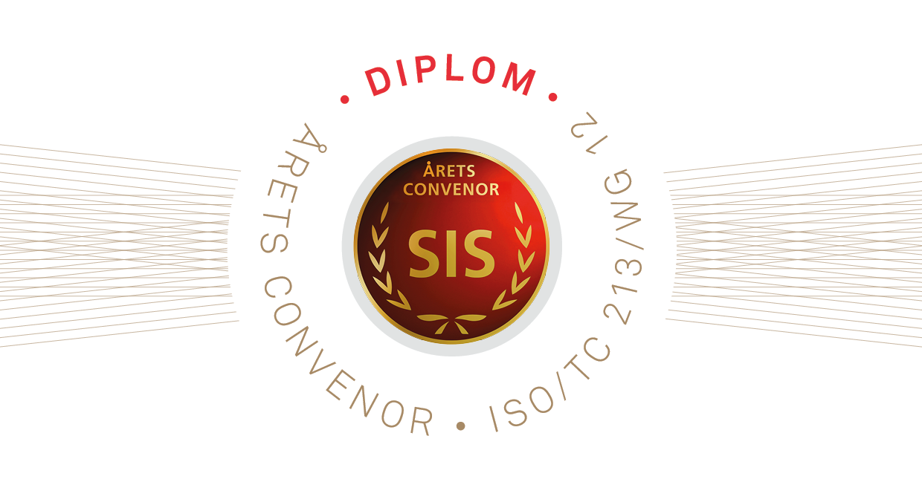

En viktig del av standardiseringsarbetet sker idag i internationella grupper. Från svensk sida har vi förmånen att leda detta arbete i många grupper, både inom den internationella (ISO) och europeiska (CEN) standardiseringen. Arbetet sker i de flesta fall på arbetsgruppsnivå – med experter från världens alla hörn – och leds av en så kallad convenor. Årets Convenor är en nyinstiftad utmärkelse, för att uppmärksamma arbetet med att driva på och skapa den enighet som krävs, för att en standard ska bli erkänd i många länder.

Motivering: John Österlund är mycket uppskattad och har en stort tekniskt kunnande och en djup branscherfarenhet. Han leder standardiseringsarbetet med stor entusiasm, kunskap och engagemang! Han utvecklar området och jobbar aktivt på att nå ut till fler och att bredda deltagandet i standardiseringsarbetet. Han hittar nya möjligheter och perspektiv för att öka förståelsen och användandet av standarder. Han utvecklar metodik och arbetssätt på ett föredömligt sätt och har sett till att engagemang och framåtdrift i arbetet framgångsrikt fortsatt via digitala kommunikationsvägar under pandemin.

